**Уважаемые родители!**

Для осуществления образовательной деятельности

в семье рекомендуем следующий материал по аппликации:

**Четверг, 28 мая**

# Тема: «Летний луг»

**Цель**: вызвать у детей интерес к изображению летнего луга.

**Вопросы:**

- А какая сегодня погода? *(теплая, жаркая, летняя)*

- В какое время года погода бывает такая: солнечная, жаркая? *(такая погода бывает летом.)*

- Какие приметы этого времени года ты знаешь? (Зеленые луга и поля, множество насекомых, цветов. Появляются ягоды в лесу.)

- А чем ты любишь заниматься летом? (Купаться в реке, ездить на дачу, загорать, играть в песочнице, кататься на велосипеде, роликах, самокате, гулять в парках).

А давай мы, сделаем летние картинки. В нашем селе, совсем рядом с детским садом и нашим домом, есть луг, можно его и изобразить.

Показать, как можно аккуратно пальчиками отрывать и обрывать необходимые детали для создания изображений. Поощрять создание нескольких изображений *(разных по цвету и размеру)*, красивое расположение на листе, аккуратное наклеивание.

**Пальчиковая гимнастика**

Стали там цветы считать

Колокольчик и ромашка *(по одному пальцу загибают в кулак)*

Василек и просто кашка

Лютик, мак и иван-чай

Что ты хочешь выбирай! *(открывают обе ладони, протягивая вперед)*

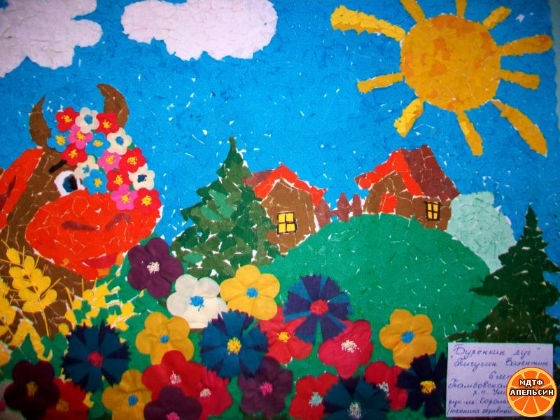

**Видеоурок «Ромашки на лугу»**

https://yandex.ru/video/preview/?filmId=4779885031679641528&url=http%3A%2F%2Fwww.youtube.com%2Fwatch%3Fv%3DVXIgdS_rzYk&text=%D0%90%D0%BF%D0%BF%D0%BB%D0%B8%D0%BA%D0%B0%D1%86%D0%B8%D1%8F%20%D0%B2%20%D1%81%D1%80%D0%B5%D0%B4%D0%BD%D0%B5%D0%B9%20%D0%B3%D1%80%D1%83%D0%BF%D0%BF%D0%B5%20%22%D0%A0%D0%BE%D0%BC%D0%B0%D1%88%D0%BA%D0%B8%20%D0%BD%D0%B0%20%D0%BB%D1%83%D0%B3%D1%83%22&path=sharelink

**Мультфильмы «Кто пасется на лугу?**

<https://yandex.ru/video/preview/?filmId=5903817778205122819&url=http%3A%2F%2Fwww.youtube.com%2Fwatch%3Fv%3D7HAPYdukeFo&text=%D0%9C%D1%83%D0%BB%D1%8C%D1%82%D1%84%D0%B8%D0%BB%D1%8C%D0%BC%20%D0%9A%D1%82%D0%BE%20%D0%BF%D0%B0%D1%81%D1%91%D1%82%D1%81%D1%8F%20%D0%BD%D0%B0%20%D0%BB%D1%83%D0%B3%D1%83&path=sharelink>

**«Прогулка»**

https://yandex.ru/video/preview/?filmId=9055312979326428949&url=http%3A%2F%2Fvk.com%2Fvideo-59700134_456239166&text=%D0%A1%D0%B5%D1%80%D0%B3%D0%B5%D0%B9%20%D0%9F%D1%80%D0%BE%D0%BA%D0%BE%D1%84%D1%8C%D0%B5%D0%B2.%20%20%22%D0%9F%D1%80%D0%BE%D0%B3%D1%83%D0%BB%D0%BA%D0%B0%22%20%D0%B8%D0%B7%20%D1%81%D0%B1%D0%BE%D1%80%D0%BD%D0%B8%D0%BA%D0%B0%20%22%D0%94%D0%B5%D1%82%D1%81%D0%BA%D0%B0%D1%8F%20%D0%BC%D1%83%D0%B7%D1%8B%D0%BA%D0%B0%22.&path=sharelink

**Фотоколлекция «Луга»**

https://yandex.ru/collections/user/vjv81/polia-i-luga-foto/